Histórias da Bíblia - LIÇÃO 172

# JESUS VISITA O TEMPLO

LUCAS 2:39-52

9. JESUS VISITA O TEMPLO

(LUCAS 2:39-52)

Depois de terem feito tudo o que era exigido pela Lei do Senhor, voltaram para a sua própria cidade, Nazaré, na Galiléia.

O menino crescia e se fortalecia, enchendo-se de sabedoria; e a graça de Deus estava sobre ele.

Todos os anos seus pais iam a Jerusalém para a festa da Páscoa.

Quando ele completou doze anos de idade, eles subiram à festa, conforme o costume.

Terminada a festa, voltando seus pais para casa, o menino Jesus ficou em Jerusalém, sem que eles percebessem.

Pensando que ele estava entre os companheiros de viagem, caminharam o dia todo. Então começaram a procurá-lo entre os seus parentes e conhecidos.

Não o encontrando, voltaram a Jerusalém para procurá-lo.

Depois de três dias o encontraram no templo, sentado entre os mestres, ouvindo-os e fazendo-lhes perguntas.

Todos os que o ouviam ficavam maravilhados com o seu entendimento e com as suas respostas.

Quando seus pais o viram, ficaram perplexos. Sua mãe lhe disse: "Filho, por que você nos fez isto? Seu pai e eu estávamos aflitos, à sua procura".

Ele perguntou: "Por que vocês estavam me procurando? Não sabiam que eu devia estar na casa de meu Pai? "

Mas eles não compreenderam o que lhes dizia.

Então foi com eles para Nazaré, e era-lhes obediente. Sua mãe, porém, guardava todas essas coisas em seu coração.

Jesus ia crescendo em sabedoria, estatura e graça diante de Deus e dos homens.

9. JESUS VISITA O TEMPLO

(LUCAS 2:39-52)

NOME: _______________________________________________________________

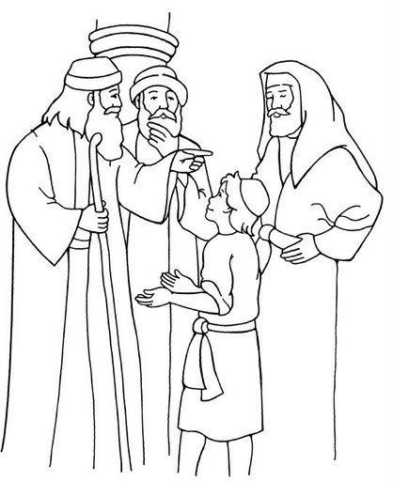

“Depois de três dias o encontraram no templo, sentado entre os mestres, ouvindo-os e fazendo-lhes perguntas. Todos os que o ouviam ficavam maravilhados com o seu entendimento e com as suas respostas.” (LUCAS 2:46-47)

9. JESUS VISITA O TEMPLO

(LUCAS 2:39-52)

NOME: _______________________________________________________________

VERSÍCULO PARA MEMORIZAR:

"Jesus ia crescendo em sabedoria, estatura e graça diante de Deus e dos homens." (Lucas 2:52)

SUBLINHE AS PALAVRAS CORRETAS:

1. Todos os anos seus pais iam a (Roma, Jerusalém) para a festa da (Páscoa, Dia das Crianças). (Lucas 2:41)

2. Quando ele completou (8 anos, 12 anos), subiram a (Jerusalém, Belém), conforme o costume. (Lucas 2:42)

3. "Pensando que ele estava entre os companheiros de viagem, caminharam o (dia, semana); pero no le hallaron." (Lucas 2:44-45)

4. Então começaram a procurá-lo entre os seus (vizinhos, parentes) e conhecidos. Não o encontrando, (continuaram, voltaram) a Jerusalém para procurá-lo.

5. Despois de (2, 3, 7, 10) dias José e Maria encontraram a Jesus? (Lucas 2:45)

COMPLETE O ESPAÇO EM BRANCO:

6. Onde encontraram a Jesus? (Lucas 2:46) __________________

7. "sentado entre os ___________, ouvindo-os e fazendo-lhes ______________." (Lucas 2:46)

8. "Todos os que o _____________ ficavam _________________ com o seu entendimento e com as suas _______________." (Lucas 2:47)

9. "Ele perguntou: "Por que vocês estavam me _________________? Não sabiam que eu devia estar na ___________ de meu Pai?" (Lucas 2:49)

|  |  |  |
| --- | --- | --- |
| VERDADEIRO OU FALSO: | V | F |
| 10. "Então foi com eles para Nazaré, e era-lhes obediente." (Lucas 2:51) |  |  |

9. JESUS VISITA O TEMPLO

(LUCAS 2:39-52)

NOME: _______________________________________________________________

DESAFIO: Ajude José e Maria encontrarem Jesus no Templo.

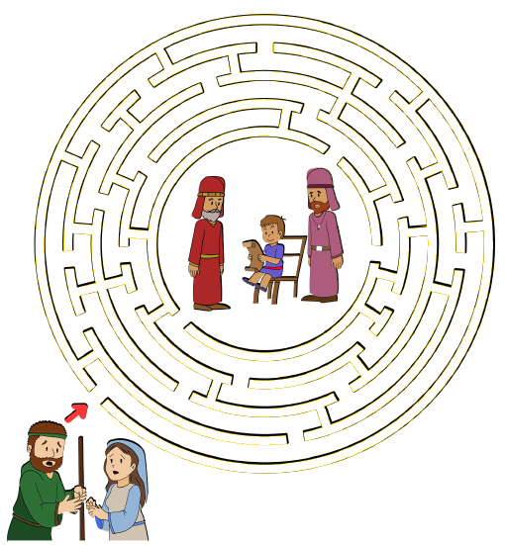

# NOTAS E ESCLARECIMENTOS

Nosso projeto: HISTÓRIAS DA BÍBLIA PARA AS CRIANÇAS é de contar as principais histórias da Bíblia, tanto do Velho como do Novo testamento.

Cada lição contém: Verdadeiro ou Falso, Complete o Espaço em Branco, Sublinhe a Resposta Correta, Palavras Cruzadas, Imagens para Colorir, dentre outras opções. Trata-se de um Curriculo rico de conteúdo.

Este material poderá ser usado livremente nas aulas da EBD, Culto Infantil ou mesmo pelos pais que queiram oferecer algo a mais para seus filhos.

Estes e muitos outros produtos podem ser encontrados em nosso site: <https://historiasbiblicas.com.br/>

Nosso desejo é que as igrejas e crianças que tiverem acesso a este material possam ser ricamente abençoadas por nosso Deus.